Инструкция для установки программ видеонаблюдения садика «Яблочко»

- Через браузер InternetExplorer
- В адресной строке ввести:
- (для Михайловки) http://83.174.214.121/
- (для Центра) http://81.30.223.168/
- 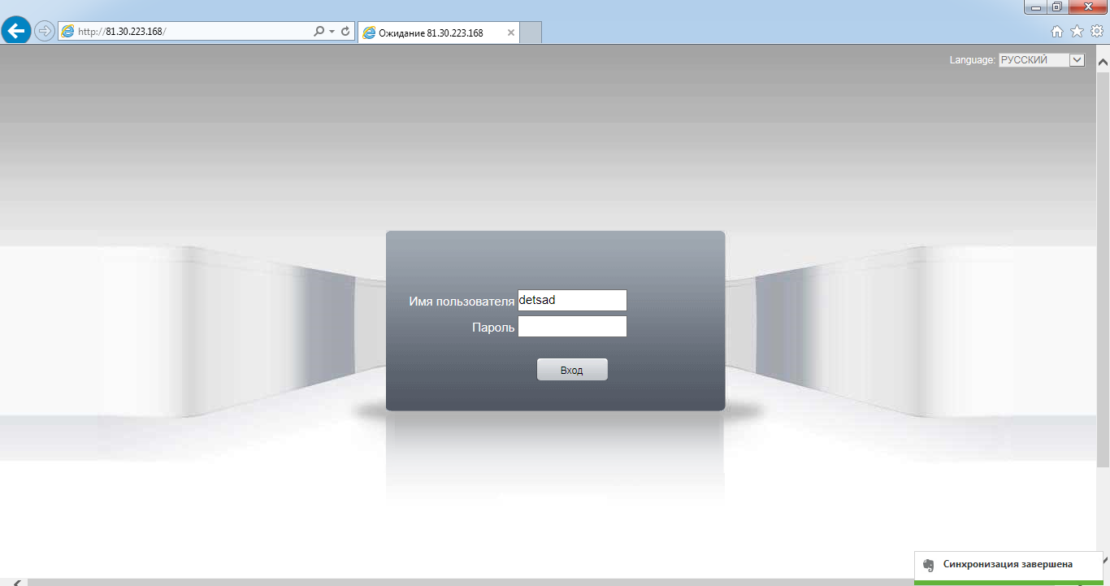
- Нажимаем на «шестеренку (Настройки)» в правом вернем углу обозревателя – жмем на «Свойства браузера»
- Изменяем настройки как на картинке: «Безопасность» - присваиваем рейтинг – «Надежные сайты», для этого переводим ползунок «Разрешенные уровни» - в самый низ, потом жмем на кнопку «Сайты» - там в окошке видим наш IP-адрес (http://81.30.223.168/), жмем «Добавить», «Закрыть», «Применить» и «ОК»
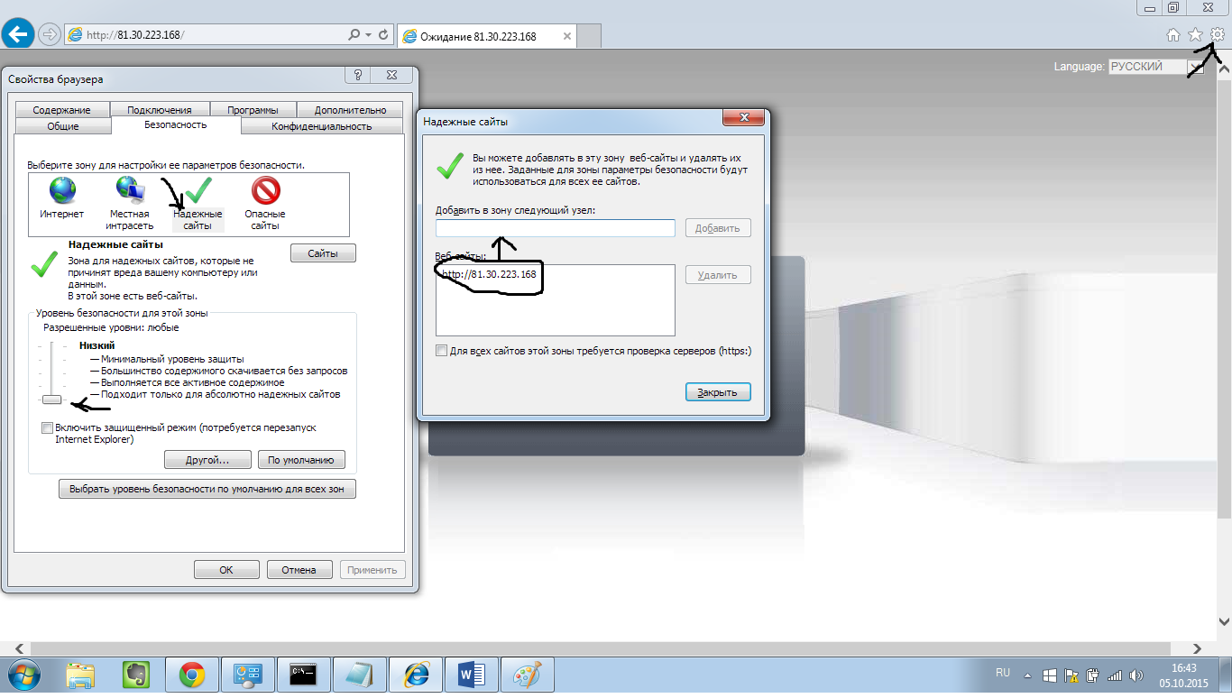
- Вводим логин и пароль (по запросу у Ольги Валерьевны или https://vk.com/koolagina)
- Нажимаем кнопку «Вход»
- Нажимаем кнопку «ОК»
- Наслаждаемся ;)

- Для компьютера
- Скачиваем программу
Скачать CMS IP Surveillance Proto-X (http://proto-x.net/upload/iblock/147/setup-cms-ip-surveillance-proto_x.rar)
- Устанавливаем
- Открываем – но, внимание!!! Если windows 7 и выше: Правой кнопкой мыши по иконке «Запустить от имени администратора»
- Ничего не вводим в первом окне, просто нажимаем «Вход»!
- Справа нажимаем «Система», выбираем «Устройство»
- Нажимаем «Добавить область», пишем «Сад»
- Выбираем область (Сад), нажимаем «Добавить устройство»
- Вписываем данные как на картинке
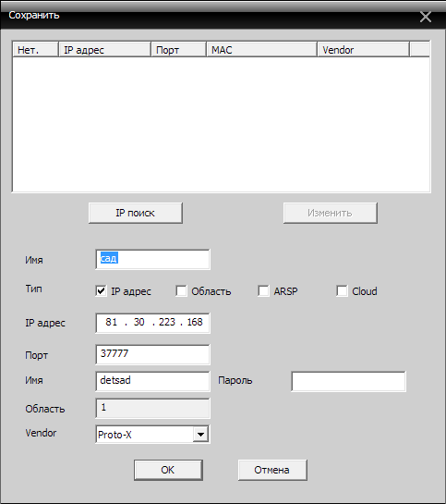
- Нажимаем ОК, переходим в главное меню
- Слева нажимаем на наши камеры («Сад») два раза, появится 3 камеры
- Каждую камеру перетаскиваем на черный экран (нажимаем левой клавишей мышки на название и не отпуская тащим на черное поле, там отпускаем), внизу нажимаем на квадрат с четырьмя зонами (вторая кнопка)

- Для смартфона
- Приложение для андроида: vmeye super
- Приложение для IOS: vmeye super
- Настройки все те же, что и для программы в компьютере
Небольшой пример настройки приложения для iPhone:
- Находим в AppStore приложение : vmeye super, скачиваем
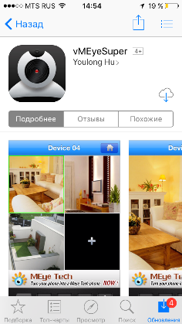

- Открываем, видим основной экран. Жмем на домик в верхнем правом углу.
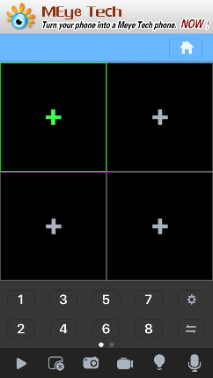

- Жмем на «Устройства»
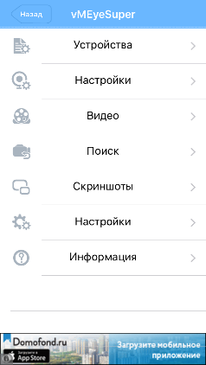

- Жмем на плюсик в нижнем левом углу

- Вводим данные как на картинке внизу (логин и пароль по запросу у Ольги Валерьевны или https://vk.com/koolagina)
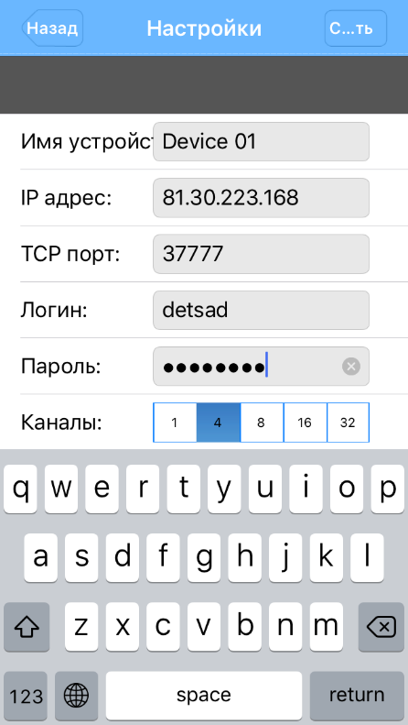
ВНИМАНИЕ ! TCP порт указываем 34555!!!

- Нажимаем «Сохранить» в правом верхнем углу, потом нажимаем «Назад» и еще раз «Назад», попадаем на основной экран с черными квадратами и плюсиками на них. Жмем на один из плюсиков.

- Нажимаем на надпись Device 01 и выбираем Канал 1, видим, что один из квадратов транслирует первую камеру. Жмем на следующий плюсик, выбираем следующий канал и т.д.
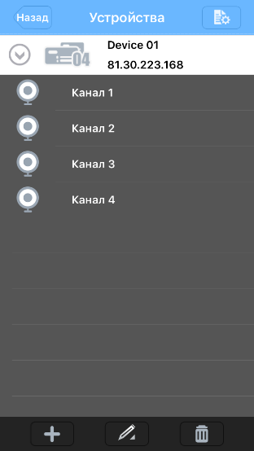

- Итог:
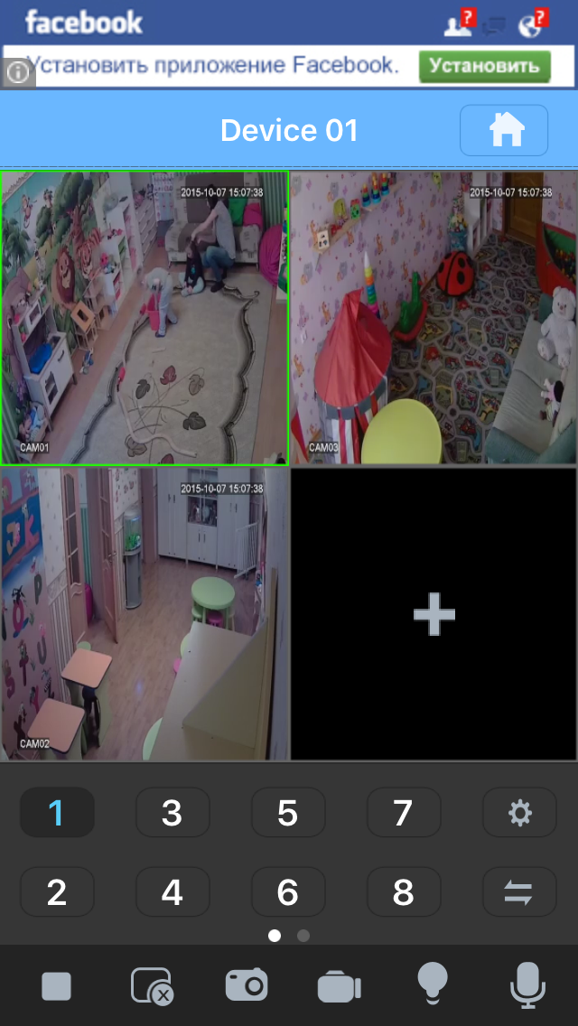
- Двойное нажатие на одну из камер дает изображение на весь экран. Также приложение позволяет делать фото и видеозаписи, которые доступны для просмотра в самом приложении.

